**CONSIDERAÇÕES SOBRE O APROVEITAMENTO EM TOPICOS ESPECIAIS**

**CONSIDERATIONS ABOUT UTILIZATION IN SPECIAL TOPICS**

Francielle Ribeiro Novais

João Pedro Costa Santos

**RESUMO**

Visando apresentar as principais competências estudadas, dentro da matéria de tópicos especiais, o documento busca introduzir de forma simplificada os métodos de busca aprendidos durante as aulas. Buscando repassar o conhecimento referente a matéria de inteligência artificial, serão apresentados alguns conceitos para entendermos quais itens são importantes para o entendimento geral do conteúdo aqui apresentado.

Buscando apresentar de uma forma geral, para maior entendimento sobre o conteúdo apresentado, apresentaremos as melhores metodologias de busca e suas variáveis, assim como sua história, visando apresentar vantagens e desvantagens de seu uso, assim como apresentar, de forma clara, métodos para solução de uma busca e sua efetividade diante da busca escolhida.

Com isso, o objetivo aqui definido e compreender e analisar o contexto de evolução do método de busca, analisar as metodologias e técnicas de desenvolvimento de sistemas inteligentes, avaliar soluções existentes atualmente, afim de assim identificar novas oportunidade de implementação e evolução que possa pôr fim otimizar o processo e maximizar todos os resultados apresentados. Apresentados os pontos citados deverá ser possível obter um entendimento geral sobre a matéria e os conteúdos aqui apresentados.

**Palavras-chave:** Métodos, inteligência artificial, busca.

**SUMMARY**

Aiming to present the main competencies studied, within the subject of special topics, the document seeks to introduce, in a simplified way, the search methods learned during the classes. Seeking to pass on the knowledge regarding the subject of artificial intelligence, some concepts will be presented in order to understand which items are important for the general understanding of the content presented here.

Seeking to present in a general way, for a better understanding of the content presented, we will present the best search methodologies and their variables, as well as their history, aiming to present advantages and disadvantages of their use, as well as to present, in a clear way, methods for solving a search and its effectiveness in the chosen search.

With this, the objective defined here is to understand and analyze the context of the evolution of the search method, to analyze the methodologies and techniques for developing intelligent systems, to evaluate existing solutions, in order to identify new opportunities for implementation and evolution that can optimize the process and maximize all the results presented. Presented the points cited should be possible to obtain a general understanding of the subject and the content presented here.

**Keywords:** Methods, artificial intelligence, search.

**INTRODUÇÃO**

Buscando apresentar a matéria de forma geral, iniciamos buscando entender o que são Agentes racionais. Visando entender o ideal, o agente racional identifica cada possível sequência, dentro da sua percepção, realizando uma ação que maximiza seu desempenho, utilizando assim evidências fornecidas pela sequência de percepção e pelos conhecimentos pré existentes. No caso singular da busca cega, é vista uma metodologia que soluciona o problema de busca ao vasculhar todas as áreas pertencentes a busca, até o momento em que o objetivo e localizado.

Diferentes tipos de agentes estão sujeitos a diferentes resultados quando se trata de mecanismos de busca e algumas dessas metodologias podem ser aplicadas e interferir em suas buscas como: quais são as propriedades relevantes do mundo, como o mundo evolui, como identificar os estados desejáveis do mundo, quais as consequências de suas ações no mundo, como capturar mais conhecimento sobre o ambiente, como colaborar ou competir com outros agentes.

1. AGENTES RACIONAIS
2. Agente humano

Dentre a tipagem de agentes encontramos os agentes humanos cujo sensores contam com olhos, ouvidos etc., e os atuadores com mãos, pernas, boca.

1. Agente Robótico

Dentre a tipagem de agentes encontramos os agentes robóticos cujo sensores contam com câmeras, detector infravermelho etc., e os atuadores com vários tipos de motores.

1. Agente Autônomo

Tem seu diferencial definido como capacidade de interagir com o ambiente e extrair informações sobre o mundo.

1. Agente Onisciente

Tem como seu diferencial definido como agente que percebe quando executa ações, agente que conhece todos os efeitos de suas ações.

1. Agente racional

Tem como seu diferencial definido como agente que para cada sequência de percepções possível, seleciona uma ação que ele espera que maximize sua medida de desempenho.

1. Agente Reativo

Tem como seu diferencial definido como agente que reage a diferentes condições do ambiente.

1. SOLUÇÃO DE PROBLEMA DE BUSCA

Desenvolver programas, que produzam passos para construir um espaço de estados para encontrar uma sequência de ações cuja aplicação resolve um problema, recebe um problema e retorna uma solução.

1. Formulação de um problema

Como exemplo este de objetivo, determina se um dado estado gerado no processo de busca é o estado objetivo, função custo, atribui um valor numérico para cada caminho.

1. Abstração

Abstração válida, se qualquer solução abstrata pode ser expandida em uma solução mais detalhada, abstração útil se a execução de cada uma das ações na solução é mais fácil que o problema original.

1. Buscas sem informação
2. Busca cega

Algoritmos que não recebem nenhuma informação sobre o problema além de sua formulação,e te como necessidade o desenvolvimento de um problema e de uma solução.

1. Busca em largura

Ultilizando logica da arvore nó raiz é expandido primeiro e, em seguida, todos os sucessores dele, depois todos os sucessores desses nós, em resumo se expande todas as linhas de busca pertencentes e de mesmo valor ate que se encontre o alvo.

1. Busca em profundidade

Utilizando logica da arvore expande o nó mais profundo na borda atual da árvore, não havendo mais sucessores, a busca retorna à próxima profundidade acima que não foi explorada.

1. Busca em profundidade limitada

Para resolver o problema de busca em profundidade em árvores infinitas, um limite restringe a busca, nós na profundidade são tratados como se não tivessem sucessores, Resolve caminhos infinitos, porém adiciona mais incerteza ao metodo de busca.

1. Busca em profundidade iterativo

Combina busca em profundidade com busca em extensão, faz busca em profundidade aumentando gradualmente o limite de profundidade.

**MODELAGEM**

Para realizar o projeto foi adotada a metodologia scrum, afim de se obter êxito sobre o código e todos os dados implementados no código aqui relatado.

Scrum é um método de desenvolvimento ágil para desenvolvimento de software baseado em processos iterativos e incrementais. Scrum é uma estrutura ágil, adaptável, rápida, flexível e eficaz projetada para entregar valor aos clientes durante todo o processo de desenvolvimento do projeto. O principal objetivo do Scrum é atender às necessidades do cliente por meio de um ambiente de comunicação transparente, responsabilidade coletiva e melhoria contínua. O desenvolvimento começa com uma ideia aproximada do que precisa ser construído, fazendo uma lista priorizada (product backlog) de funcionalidades que o product owner deseja obter.

Função Product Owner Scrum Master Equipe

Responsável Francielle e João Pedro Francielle Francielle e João Pedro

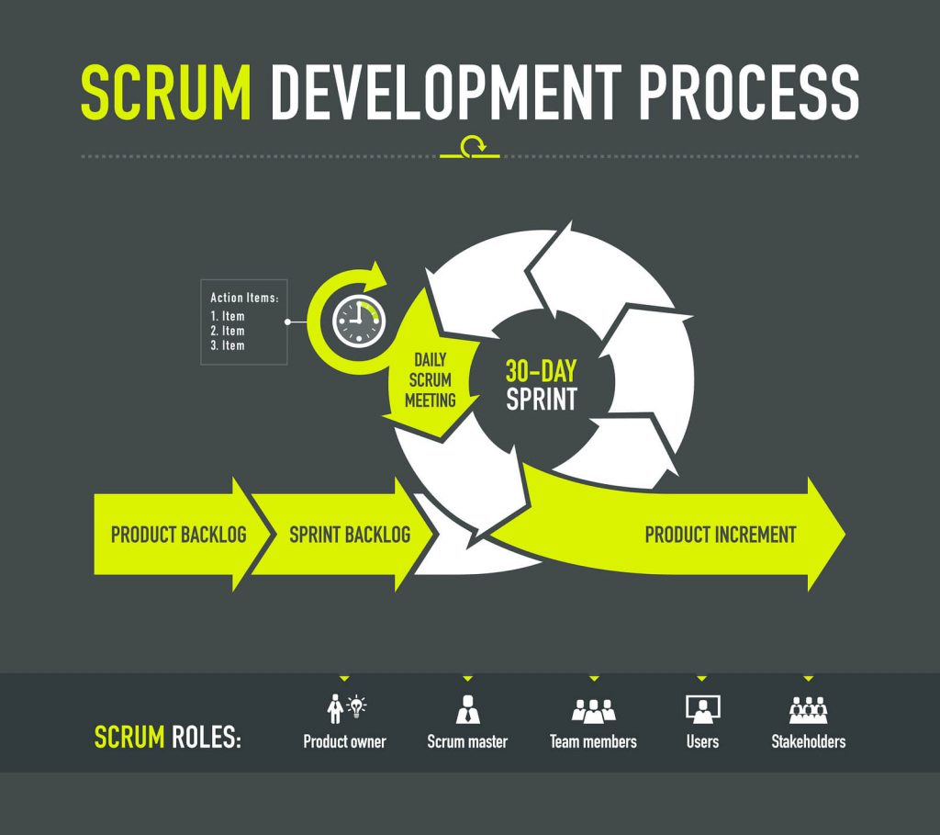

A solução proposta no presente trabalho é entregue como um ciclo de vida incremental, baseado nas áreas de conhecimento do PMBOK 6ª edição, os módulos desenvolvidos são: tela de menu com botões de seleção, ferramenta de busca, método de busca cega e implementação de heurísticas, Documentação e implementação do método de pesquisa na documentação.

Em relação ao desenvolvimento e aplicação, o usuário terá acesso a um menu simplificado cujos botões indicarão a função a ser utilizada, se o usuário clicar neste botão, a função será ativada e ele poderá utilizá-la pressionando o botão.

Em relação ao backend e frontend, apenas tecnologias simplificadas do próprio java, como jFrame, são usadas para implementar botões e suas funções.

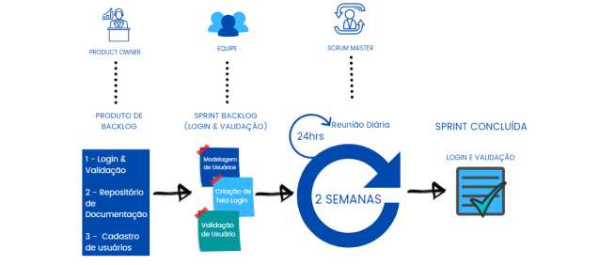

**RESULTADOS E ANÁLISES**

Neste tópico, discutirei algumas soluções relacionadas ao código, considerando que o tópico apropriado será abordado, Uml ou Unified Modeling Language, cuja função é determinar e especificar a relação entre classes e sua interação no código, alterar o estado inicial do código e atingir o objetivo.

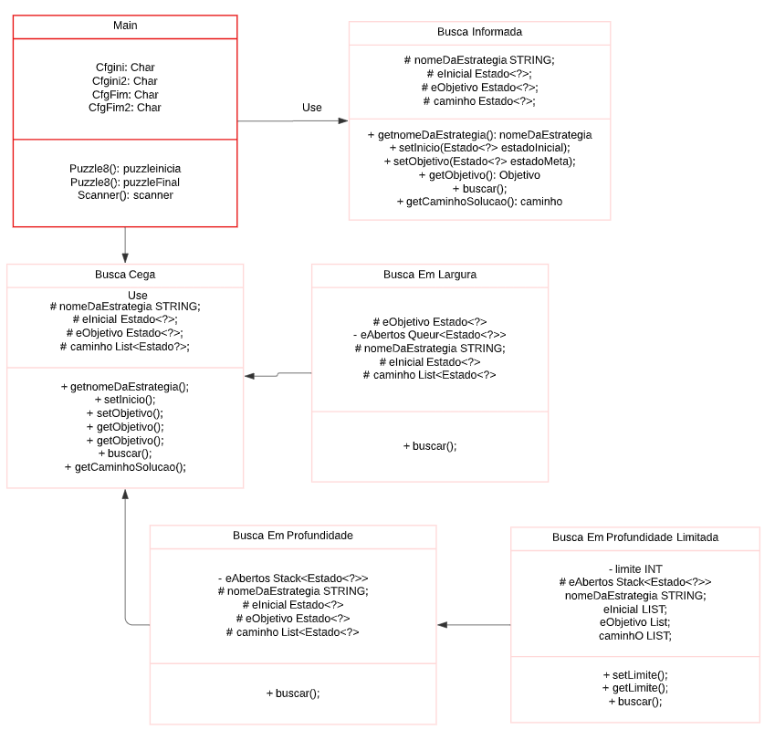

**CONCLUSÃO**

Vários métodos de busca foram relatados dentro deste documento, dentre os listados neste documento, os tópicos também foram abordados utilizando a metodologia scrum, onde todas as alterações de código, bugs, e alterações feitas nele foram listadas para trazer o máximo de informações possíveis, como é possível através do conhecimento aplicado de forma eficaz e facilmente disseminado por meio de um documento.

Também foram abordados alguns relatórios e bibliografias onde serviram de base para o estabelecimento do código e de todo o seu escopo, a fim de ampliar e facilitar sua implementação.

A aplicação do método scrum foi fundamental para a organização do código, possibilitando e facilitando o acesso e desenvolvimento da função de busca e outras de forma a implementar o conhecimento das tecnologias de busca de uma forma cuja não perdesse a eficácia,

**BIBLIOGRAFIA**

“SCRUM” <http://www.desenvolvimentoagil.com.br/scrum/>

“O que é a busca cega? ”<https://treinamento24.com/library/lecture/read/780552-o-que-e-a-busca-cega>

"Busca Cega (Exaustiva) e Heurística - UFPE." <https://www.cin.ufpe.br/~rso/BuscaII-20112.pdf>.

"GitHub - BrBrendo/Busca-cega." <https://github.com/BrBrendo/Busca-cega>.

"Intelligent Diagramming | Lucidchart." <https://www.lucidchart.com/pages/>.

PEREIRA, Paulo; TORREÃO, Paula; MARÇAL, Ana Sofia. Entendendo Scrum para gerenciar projetos de forma ágil. Mundo PM, v. 1, p. 3-11, 2007.